Concert Andre Rieu la Bruxelles
`Paleis 12` | Bruxelles, 15 noiembrie 2014
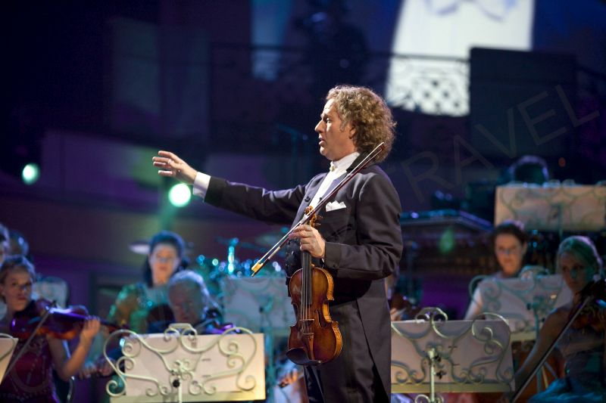
de la 179 EUR/ persoana/ pachet (loc in camera dubla)

Variante cazare | Categorie | Loc in Dubla |  | Camera Single | Loc in Tripla
Ibis Styles Centre Stephanie 3* | BEST DEAL* | 179 EUR |  | 259 EUR | N/A
Best Western Royal Centre 4* | CENTRAL* | 199 EUR |  | 279 EUR | N/A
Sofitel Europe 5* | DELUXE* | 249 EUR |  | 399 EUR | N/A
Servicii incluse: |  |  | Nu sunt incluse:
- 2 nopti cazare la unul dintre hotelurile de mai sus, in perioada 14 – 16 noiembrie 2014;  - mic dejun;  - bilet concert Andre Rieu la Bruxelles (cat. 4 | loc pe scaun, culoare ALBASTRU pe harta);  - taxa de procesare a biletelor de concert (bilete electronice); |  |  | - transportul din/ spre Romania (se poate asigura la cerere);  - transferuri aeroport – hotel – aeroport: de la 49 EUR/ persoana (dus-intors);  - excursii si servicii optionale (a se vedea `Servicii optionale`);  - supliment bilet de categorie superioara;  - asigurare TURIST PLUS (include asigurare medicala de calatorie si asigurare STORNO)
*Legenda: `BASIC`= cazare in hoteluri/ pensiuni de calitate mai slaba, dar care ofera un pret accesibil/ `STANDARD`= cazare in hoteluri/ pensiuni de calitate medie, fara pretentii dar si fara batai de cap/ `ARENA` = cazare in hoteluri pozitionate in imediata apropiere a locului de desfasurare a evenimentului promovat/ `CENTRAL`= cazare in hoteluri de calitate medie, cu pozitionare centrala/ `BEST DEAL`= cazare in hoteluri care ofera cel mai bun raport calitate-pret-pozitionare (recomandarea noastra)/ `DELUXE`= cazare in hoteluri ce ofera servicii ireprosabile, dar la preturi peste medie.

Suplimente pentru bilete de categorie superioara la concert Andre Rieu la Bruxelles:
- categorie 3 (loc pe scaun, culoare ROSU): +20 EUR/ persoana;
- categorie 2 (loc pe scaun, culoare GALBEN): +35 EUR/ persoana;
- categorie 1 (loc pe scaun, culoare VERDE): LA CERERE;

Servicii optionale (excursii, tururi si transferuri):
- transferuri aeroport – hotel – aeroport: +49 EUR/ persoana (dus-intors);
- Brussels Card (24, 48 sau 72 ore): de la 29 EUR;
- excursie de o zi la Bruges si Gent: 49 EUR/ adult, respectiv 25 EUR/ copil;
- tur de oras in Bruxelles: +29 EUR/ adult, respectiv +16 EUR/ copil;
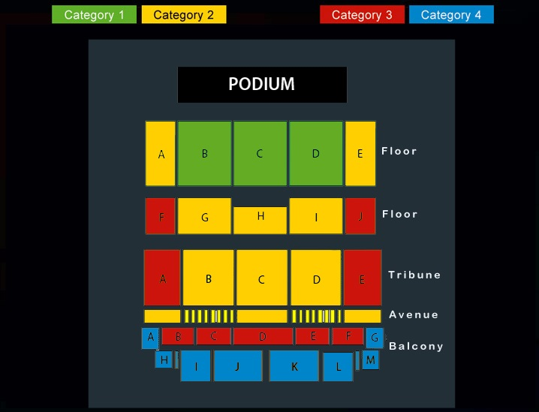

Ponturi de vacanta:
* Covorul de flori din `Grand-Place`: Oficial, primul covor de flori din Grand-Place a fost realizat in anul 1971 de catre peisagistul E. Stautemans, dar, in realitate, proiectul reprezinta un cumul de experimente si experiente similare de pe cuprinsul intregii Flandre. Dupa realizarea primelor proiecte din Grand-Place, Stautemans a fost solicitat pentru o serie de alte realizari peisagistice in diverse alte orase din Europa si nu numai (Gent, Bruges, Antwerpen, Koln, Hamburg, Luxemburg, Londra, Amsterdam, Haga, Viena sau Buenos Aires). De la inceputul anilor `70, amploarea capatata de acest `fenomen` denumit covorul de flori din Grand-Place a capatat proportii globale, astazi sosind in capitala Belgiei turisti din intreaga lume pentru a admira ceea ce Stautemans insusi numea drept `cel mai frumos si mai deosebit covor de flori din lume`;
* Atomium: Simbol al Belgiei si al capitalei Bruxelles, Atomium este considerat astazi principala atractie a orasului. Construit cu ocazia Expozitiei Mondiale din 1958, Atomium ofera turistilor ocazia de a se plimba pe alei si prin tuneluri sau sfere parca desprinse din filmele science-fiction. Partea superioara a constructiei inalte de 102 metri ofera o panorama splendida asupra orasului, in timp ce noaptea, peste 2900 de fascicule lumineaza Atomium, oferind vizitatorilor o priveliste de poveste. Nu in ultimul rand, restaurantul panoramic din Atomium este considerat unul dintre cele mai romantice si mai cautate locatii din oras;
Conditii de anulare:
- in cazul in care turistul decide sa anuleze pachetul turistic la orice moment dupa ce rezervarea a fost confirmata, se vor aplica penalizari de 100% din costul biletelor de concert/ evenimente sportive/ spectacole, aceste servicii nefiind returnabile, indiferent de momentul efectuarii anularii; calcularea costurilor efective pentru biletele de acest tip se va face dupa transmiterea unei rezervari ferme si la solicitarea turistului; pentru toate celelalte servicii achitate, se vor lua in calcul penalizari conform acestui document:
a) cu 30 de zile inainte de plecarea in excursie nu se percep penalizari (exceptie fac biletele de intrare la eveniment, la care se face referire mai sus)
b) intre 30-16 zile inainte de plecarea in excursie se percep penalizari de 50% din costul serviciilor de cazare, transport, excursii optionale etc, (exceptie fac biletele de intrare la eveniment, la care se face referire mai sus)
c) sub 16 zile penalizare 100% din costul excursiei
- acest document reprezinta anexa la contractul cu turistul iar turistul trebuie sa fie instiintat cu privire la conditiile de rezervare si sa semneze anexa impreuna cu contractul turistic;

Conditii de plata
- Plata avansului de 50% din valoarea pachetului se face la efectuarea rezervarii. Plata finala a pachetului turistic trebuie facuta cu 4 saptamani inainte de data inceperii programului. Daca rezervarea pachetului este operata cu mai putin de 4 saptamani, plata integrala este datorata in termen de maxim 24 de ore

Nota:
- tarifele din tabel sunt exprimate in EUR/ persoana/ pachet;
- perioada de cazare in Bruxelles este 14 – 16 noiembrie 2014; prelungirea sau modificarea perioadei de cazare este posibila, iar pentru recalcularea pachetului turistic, va rugam sa ne contactati telefonic sau pe email;
- concertul sustinut de Andre Rieu la Bruxelles are loc in sala `Paleis 12`, in data de 15 noiembrie 2014, cu incepere de la ora locala 20.00; biletele incluse in oferta sunt de categorie 4 (loc pe scaun, culoare ALBASTRU pe harta de mai sus);
- biletele de concert nu se comercializeaza decat in cadrul pachetului turistic promovat de agentie (care sa cuprinda cazare si/ sau transport)!!!
- clasificarea hotelurilor este in conformitate cu standardele existente in tara respectiva si poate sa nu coincida cu normele de clasificare din Romania;

Data: ____________ Semnatura turist: _____________

